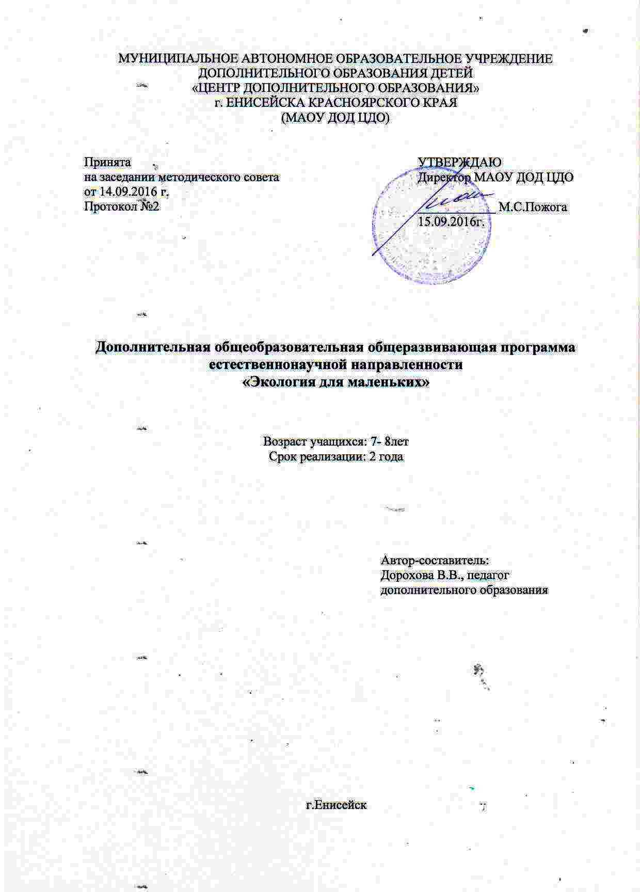

Пояснительная записка
В начале XXI века человечество в полной мере ощутило глобальный экологический кризис, который однозначно указывает на антропогенную токсикацию биосферы, на быстрое сокращение биоразнообразия, деградацию на огромных пространствах природных экосистем и многое другое. Эти драматические изменения окружающей природной среды стали оказывать негативные воздействия на экономику и здоровье людей. Очевидно, человек в своем развитии перешел допустимые пределы взаимодействия с природой. Именно знания природных законов и закономерностей помогут человечеству в дальнейшем преодолеть экологический кризис и сохранить благоприятную окружающую среду в интересах нынешних и будущих поколений.
Дополнительная образовательная программа «Экология для маленьких» является модифицированной, составлена в соответствии с требованиями Федерального государственного образовательного стандарта, на основе авторской программы по окружающему миру (автор: Плешаков А.А.) и имеет естественнонаучную направленность.
Данная программа несет в себе большой развивающий потенциал: у детей формируются предпосылки научного мировоззрения, их познавательные интересы и способности; создаются условия для самопознания и саморазвития ребенка.
Хорошо понимая важность экологических проблем, в частности детского экологического воспитания и образования, была разработана программа «Экология для маленьких». Дети младшего школьного возраста активно включаются в любую деятельность, они любознательны, подвижны, непосредственны. Они часто любуются природой. Для младших школьников понятие «экология» малознакомо, но его значение понятно и близко. С раннего детства происходит формирование единого, целостно окрашенного образа мира как дома, своего собственного и общего для всех людей, для всего живого, поэтому именно в этом возрасте необходимо заниматься экологическим воспитанием, которое является одной из компетенций современного образованного человека.
Новизна. В процессе овладения дополнительной программой, ребенок открывает мир природы, формируется система знаний о единстве человека и природы, развивая их экологическое миропонимание. Данная программа являет собой первоначальную ступень экологического образования и позволяет ребенку раскрыть свои способности в практической деятельности.
Актуальность программы заключается в том, что она нацелена на детей младшего школьного возраста. В городе Енисейске одно образовательное учреждение дополнительного образования детей, осуществляющее эколого-биологическое образование. В данном возрасте ребенок как «губка» впитывает в себя все, что может услышать, увидеть. И поэтому авторитет педагога оказывает большое влияние на воспитанника.
Отличительные особенности. Дополнительная программа «Экология для маленьких» обладает широкими возможностями для формирования у младших школьников фундамента экологической грамотности и соответствующих компетентностей — умений проводить наблюдения в природе, ставить опыты, соблюдать правила поведения в мире природы и людей, правила здорового образа жизни. Это позволит освоить основы адекватного природопользования и поведения в окружающей природной и социальной среде. Поэтому данная программа играет значительную роль в развитии и воспитании личности.
Адресат программы:
Дополнительная программа «Экология для маленьких» ориентирована на детей младшего школьного возраста 7-10 лет.
Младшее школьное детство - период в жизни человека, когда вкладывается основа осознанных отношений к окружающему миру. Этот возраст, границы которого соответствуют периоду обучения в начальной школе. Основное содержание социальной ситуации развития в младшем школьном возрасте составляет переход к систематическому школьному обучению. В этом возрасте происходит интенсивное формирование основных компонентов образовательной деятельности: ребенок учится приобретать знания, овладевает приемами и навыками образовательной работы. В ходе усвоения основ научных знаний происходит становление нового уровня познавательных потребностей детей. Младший школьный возраст является периодом интенсивного развития и качественного преобразования познавательных процессов: они приобретают опосредствованный характер, становятся осознанными и произвольными. С началом школьного обучения мышление выдвигается в центр сознательной деятельности ребенка. Развитие мышления приводит к качественной перестройке других познавательных процессов, придавая им регулируемый, произвольный характер: память становится мыслящей, восприятие - думающим, а внимание превращается в организованный, произвольный процесс. Произвольное внимание развивается вместе с другими функциями, и, прежде всего с мотивацией обучения, чувством ответственности за успех деятельности. Память имеет большое значение в познавательной и образовательной деятельности.
На протяжении младшего школьного возраста складывается новый тип отношений с окружающими людьми. Данный возраст предоставляет больше возможности для формирования нравственных качеств и положительных черт личности ребенка. Податливость и известная внушаемость, их доверчивость, склонность к подражанию, огромный авторитет, которым пользуется педагог, создают благоприятные предпосылки для формирования высокоморальной личности. А также все большее значение для ребенка начинают приобретать сверстники, возрастает роль детского сообщества. Младший школьник активно приобретает навыки конструктивного социального взаимодействия, его дружеские отношения со сверстниками становятся более интенсивными. В этом возрасте у ребенка формируется достаточно устойчивый статус в системе деловых и личных отношений внутри детского коллектива.
Объём и срок освоения программы. Режим занятий. Сроки реализации дополнительной программы 1 учебный год. Занятия проводятся 2 раза в неделю по 45 минут с перерывом в 10 минут. Программа «Экология для маленьких» рассчитана на 72 часа.
В ней учитывается возрастной состав, интерес детей, уровень интеллектуального развития детей. Структура занятия включает теоретическую и практическую части. Практических часов работы предусмотрено больше, чем теоретических.

Формы и методы занятий. На занятиях используются разнообразные методы и формы. Учащиеся ведут наблюдения за природой, выполняют практические работы, простейшие опыты. Проводятся дидактические игры. Эта деятельность дополняется раскрашиванием, рисованием, просмотром видеофрагментов, практической направленностью. Занятия могут проводиться не только в группе, но и на улице, в парке.
Методы образовательной деятельности:
1) Словесный (объяснение, рассказ, беседа);
2) Наглядный (применение наглядных пособий, иллюстраций, демонстрация животных и растений живого уголка);
3) Практический (работа с иллюстрациями, изготовление поделок из природного материала нашего региона, экскурсии, наблюдения за животными, уход за растениями и животными, разработка агитационного материала, изготовление кормушек);
4) Игровой (проведение игр, создание ситуаций, моделирующих реальную ситуацию, из которой ребятам предлагается найти выход).
Цель программы: формирование у учащихся знаний о животном и растительном мире родного края через уход за растениями и животными живого уголка природы.

Задачи программы:
Личностные –
формировать познавательную мотивацию;
развивать личностную сферу ребенка;
Предметные –
дать представление о взаимосвязи всех живых организмов между собой и средой обитания.
Метапредметные –
развивать коммуникативные навыки, чувство ответственности, умение работать в группе.

Учебно - тематический план обучения
№ п/п | Название темы | Всего | Теория | Практика
1 | Введение в подпрограмму | 2 | 1 | 1
2 | Осенняя пора | 20 | 8 | 12
3 | Зимняя планета | 20 | 9 | 11
4 | Весенняя капель | 16 | 8 | 8
5 | Краски лета | 12 | 5 | 7
6 | Итоговое занятие | 2 | - | 2
 | Итого: | 72 | 31 | 41

Содержание
1. Введение в подпрограмму (2 ч. - теория, 12ч.- практика)
Знакомство с задачами и содержанием работы объединения. Инструктаж по технике безопасности труда.
Экскурсия в уголок живой природы и по исследовательскому участку.

2. Осенняя пора (8ч. – теория, 12ч. - практика)
- Времена года. Беседа об Осени. Труд людей осенью. Разгадывание кроссворда «Труд людей осенью». Практическое занятие «Твой огород».
- Дидактическая игра «Вершки и корешки». Беседа об овощных культурах. Игра «Определи овощ».
- Лес – источник пищи. Экологический практикум «Измерение толщины ствола дерева». Путешествие в грибное царство. Дидактическая игра «Съедобное - несъедобное».
- Живая и неживая природа. Экскурсия в природу «Осенняя пора». Сбор осенних растений и листьев. Наблюдение за осенними изменениями в природе. Творческая работа: составление палитры из осенних листьев.
- Игра «Кому нужна вода?». Опыт: какой бывает вода?
- Рассказ «Помощник Ветерок». Опыт: «Здравствуй ветер».
- «Лесные характеры». Оседлые и перелётные птицы. Игра «Лес в жизни животных и птиц». Наблюдение за птицами. Изготовление поделки-оригами «Воробей».
- Рассказ «Кто-то их приручил». Занятие - путешествие «Дикие и домашние животные». Дидактическая игра «Кто и чем питается?». Игра «Где, чей домик?». Книжная экскурсия «Животные России». Практическое занятие «Изготовление поделок домашних животных из природного материала».
- Сообщение «Зеленая аптека под ногами».
3. Зимняя планета (9ч. – теория, 11ч. - практика)
- Экскурсия «Встречаем зимушку». Признаки зимы: температура воздуха, характер облачности, осадки. Правила поведения на улице и водоёмах в зимнее время. Снежинка из бумаги.
- Экскурсия на природу, ведение фенологических наблюдений. Подвижные игры на воздухе: «Два Мороза», «Третий лишний», «Найди пару».
- Практическая работа: «Твердая вода» (Изучение одного из состояний воды на примере льда и снега). Наблюдения за превращением их в воду.
- Вечнозеленые друзья на подоконнике. Игра «Путешествия по странам и континентам». Опыт: Как растения пьют воду?
- Знакомство с жизнью диких и домашних животных в зимнее время, условиями их жизни. Звери, впадающие в спячку: медведь, барсук, ёж. Чем питаются звери и птицы зимой. Викторина «Зимние кладовые белки». Видеофильм «Кто и как в лесу живёт». Ребусы «Животные».
- Чем питаются зимующие птицы? Составление птичьего рациона и подкормка птиц.
- Детско – взрослое занятие по изготовлению кормушек из подручного материала.
- Жизнь в водоемах в зимнее время. Значение льда для живых обитателей водоёма. Как зимуют рыбы. Подвижная игра «Рыбак и рыбки».
- Книжная экскурсия «Исчезающие животные и растения». Викторина «По страницам Красной книги»
4. Весенняя капель (8ч. – теория, 8ч. - практика)
1) Весенние явления в природе. Первые признаки весны: потепление, таяние снега, капель. Состояние водоемов: ледоход, половодье. Лабораторная работа: Чем талая вода отличается от водопроводной?
2) Весенние наблюдения: температура воздуха, долгота дня, характер осадков. Экскурсия в природу «Весеннее пробуждение природы».
3) Деревья и кустарники весной. Набухание почек сирени, тополя, берёзы, смородины. Практическая работа «Наблюдение за распусканием почек сирени и смородины». Изучение условий, способствующих скорейшему раскрытию почек, сравнение скорости их распускания.
4) Растения – первоцветы. Экскурсия в природу по изучению раннецветущих растений: мать-и-мачеха, гусиный лук, медуница, купальница, ландыш, примула. Приспособления первоцветов к низким температурам воздуха.
5) Верба – весеннее дерево. Цветение вербы. Народные традиции.
6) Питательные и лечебные свойства берёзового сока. Составление памятки «Как надо вести себя в лесу».
7) Размножение растений семенами, стеблями, черенками, отводками, усами, клубнями, корневищами, луковицами. Мультимедийный просмотр на тему: «Размножение растений». Практическая работа «Весенняя пересадка комнатных растений».
8) Животные весной. Забота животных о потомстве. Наблюдаем за животными (улитка, дождевой червь, бабочка).
9) Экскурсия в природу. Наблюдение весенних изменений в природе. Конкурс «Узнай птицу по голосу».
5. Краски лета (5ч. – теория, 7ч. - практика)
1) Народные приметы, традиции, праздники, посвящённые летнему времени года. Сбор растений для гербария.
2) Цветы на улицах города Енисейска. Легенды о цветах. Выполнение иллюстраций к легендам.
3) Растения – барометры: одуванчик, клевер, монстера, кислица. Как растения предсказывают погоду. Изготовление книжки-малышки «Растения барометры».
4) Заключительная экскурсия в природу «Парки и скверы города».
6. Итоговое занятие(2 часа)
1) Детско – взрослая викторина «Мир, в котором мы живем». Чаепитие. Выставка детских работ «Мир и мы».

Планируемые результаты
Личностные:
- Сформированы основы экологической культуры.
Метапредметные:
- Отвечают на вопросы педагога, формулируют вопросы познавательного характера;
- Могут оценивать результат своей деятельности;
- Умеют работать в группе.
Предметные:
1) различать (узнавать) изученные объекты и явления живой и неживой природы;
2) сравнивать объекты живой и неживой природы на основе внешних признаков или известных характерных свойств и проводить простейшую классификацию изученных объектов природы;
3) проводить несложные наблюдения, выполнять простейшие правила ухода за комнатными растениями и домашними животными; различать основные части растения (корень, стебель, лист, цветок, плод с семенами)
4) использовать различные справочные издания (определитель растений и животных на основе иллюстраций) для поиска необходимой информации;
5) определять характер взаимоотношений человека с природой, находить примеры влияния этих отношений на природные объекты, на здоровье и безопасность человека;
6) понимать необходимость здорового образа жизни, соблюдения правил безопасного поведения.

Материально – техническое обеспечение

Лабораторное оборудование и материалы для проведения опытов и демонстраций: посуда (стаканы, колбы, пробирки, чашки и др.), измерительные и осветительные приборы (свеча, фонарик), фильтры, магниты; семена растений (подсолнечника, пшеницы, гороха, огурца и др.).

- Технические средства обучения:
- Магнитная доска;
- Аудиторная доска с набором приспособлений для крепления карт и таблиц;
- Экран;
- Персональный компьютер;
- Мультимедийный проектор.

- Экранно-звуковые пособия:

- Видеофильмы по предмету;
- Аудиозаписи в соответствии с содержанием обучения.

- Натуральные объекты:
- Натуральные живые пособия - комнатные растения; животные, содержащиеся в аквариуме или уголке живой природы;
- Гербарии; коллекции насекомых, овощей, чучела и скелеты представителей различных систематических групп; микропрепараты;
- Коллекции земляных смесей;
- Изобразительные наглядные пособия – таблицы, схемы;
- Предметы садового инвентаря: лопаточки, грабельки, копарульки и т.п.
Кадровое обеспечение. Педагог, работающий по данной программе, должен иметь высшее или среднее специальное образование по специализации эколого-биологического направления. Педагог должен обладать основами знаний по экологии и ботанике, комнатному цветоводству, учитывать возрастные, психологические индивидуальные, умственные особенности детей. Педагог должен обладать тактом, быть активным, инициативным, находчивым, уметь выйти из затруднительного положения, уметь держаться свободно и естественно, обладать хорошей дикцией. Самое главное - любить детей и свое дело.
Формы итоговой аттестации: Контроль и оценка учащихся осуществляется с использованием следующих форм и методов: интеллектуальная игра, занятие – путешествие, викторина, соревнование.
Методические материалы:
В программе используются современные технологии: здоровьесберегающие, игровые, проектные технологии, ИКТ – технологии и др.

Технологии:
- Здоровьесберегающая технология (обеспечивает ребенку возможность сохранения здоровья, формирование у него необходимых знаний, умений, навыков по здоровому образу жизни).
- Игровая технология, которая предполагает использование игры как формы организации учебной деятельности – индивидуальной или коллективной. Проведение творческих конкурсов, игр, викторин, презентаций, демонстрирующих отношение учащихся к сохранению уникальной природы родного края.
- Технология проектной деятельности, сущность которой заключается в личностно – ориентированном обучении, предполагающем развитие личности, способной самостоятельно добывать информацию, принимать нестандартные решения.
- Исследовательская деятельность, направленная на самостоятельное добывание знаний об особо охраняемых природных объектах края, города, страны.

Алгоритм учебного занятия (краткое описание структуры и этапов занятия)
- Организационный (Подготовка детей к работе на занятии);
- Проверочный;
- Подготовительный;
- Усвоение новых знаний;
- Первичная проверка понимания изученного;
- Закрепление новых знаний, способов действий и их применение;
- Обобщение и систематизация знаний;
- Контрольный;
- Рефлексивный

Список литературы
Литература для педагога

- Плешаков А.А., Зеленые страницы. Книга для учащихся начальных классов;
- Бондаренко Т.М. Экологические занятия с детьми 6-7 лет. – Воронеж: ЧП Лакоценин С.С., 2006;
- Внеклассная работа по экологии в школе. – Белгород.,1996
- Виноградова М.Д., Первин И.Я. Коллективная познавательная деятельность и воспитание школьника. – М., 1979
- Горонимус Т.М. Уроки труда, я все умею делать сам. – М.: Аст- Пресс,2000
- Закон РФ Об образовании.
- Акимушкин И.И. Занимательная биология. - М: Молодая гвардия, 1972.
- Воспитание и развитие детей в процессе обучения. Сост. Мельчаков А.Ф. - М: Просвещение, 1988.
- Кудрявец Д.Б., Петренко Н.А. Как вырастить цветы. - М: Просвещение, 1993.
- Организация эколого-исследовательской деятельности младших школьников. Путешествия в мир природы/авт.-сост. Н.И. Асташина.– Волгоград: Учитель, 2014
- Воспитание и развитие детей в процессе обучения. Сост. Мельчаков А.Ф. - М: Просвещение, 1988.
- Кудрявец Д.Б., Петренко Н.А. Как вырастить цветы. - М: Просвещение, 1993.
- Организация эколого-исследовательской деятельности младших школьников. Путешествия в мир природы/авт.-сост. Н.И. Асташина.– Волгоград: Учитель, 2014
- Воспитание и развитие детей в процессе обучения. Сост. Мельчаков А.Ф. - М: Просвещение, 1988.
- Кудрявец Д.Б., Петренко Н.А. Как вырастить цветы. - М: Просвещение, 1993.
- Организация эколого-исследовательской деятельности младших школьников. Путешествия в мир природы/авт.-сост. Н.И. Асташина.– Волгоград: Учитель, 2014
Список литературы для детей
1. Библиотека профессора Флинта. Животные пустыни. - М.: Эгмонт Россия ЛДТ, 2001.
2. Библиотека профессора Флинта. Животные гор. - М.: Эгмонт Россия ЛДТ, 2001.
3. Библиотека профессора Флинта. Животные степей. - М.: Эгмонт Россия ЛДТ, 2001.
4. Библиотека профессора Флинта. Животные Севера. - М.: Эгмонт Россия ЛДТ, 2001.
5. Библиотека профессора Флинта. Животные морей и океанов. - М.: Эгмонт Россия ЛДТ, 2001.
6. Библиотека профессора Флинта. Животные России. - М.: Эгмонт Россия ЛДТ, 2001.
7. Библиотека профессора Флинта. Животные тропического леса. - М.: Эгмонт Россия ЛДТ, 2001.
8. Энциклопедии серии «Обо все на свете»: растения; птицы; комнатные растения; животные; насекомые; динозавры; рыбы; человек; Земля. -Лондон: Дорлинг Киндерс
9. Акимушкин И.И. Мир животных: Рассказы о домашних животных.- М.: Молодая гвардия, 1981.-238 с.

